Anul școlar 2019 - 2020

**Fișă de proiect – clasa a XII - a**

**1. Probleme compuse:**

**1.1.**  **Se consideră polinomul fR[X], f = **

**a) Arătați că polinomul f este divizibil cu X - 5.**

**b) Determinați rădăcinile polinomului f.**

**1.2.** S**e consideră mulțimea A = .**

**a) Pentru ce valori reale ale numerelor a și b produsul **

**este comutativ ?**

**b) Determinați A.**

**1.3.** C**alculați: .**

Profesor, Teodora Cosma

**2. Problemă distractivă: Completați Sudoku - ul matematic, de mai jos:**

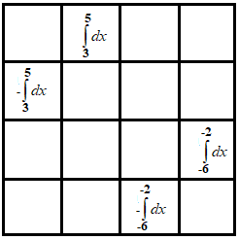

Profesor, Teodora Cosma

***3. CONCURSUL ,,Varietăţi Matematice”- anul școlar 2019 – 2020 !***

***1. Probleme propuse de profesor, Teodora Cosma***

**Pe M = x se definește legea de compoziție .**

**a) Determinați 27 și 1015.**

**b) Verificați pe M proprietățile de: asociativitate, comutativitate, existența**

**elelmentului neutru, existența elementelor simetrizabile ale legii de compoziție.**

**c) Determinați numerele naturale, nenule, m și n, știind că  și m  n = 34.**

***2. Concurs de:***

**probleme compuse, probleme distractive compuse, rebusuri, glume, povestiri, poezii, ghicitori, fotografii,...ale elevilor, cu menţiunea să aibă conţinut matematic.**

**\* Termen de rezolvare a problemelor propuse, până**

**în data de 30.05.2020.**

**\* Rezultatele vor fi prezentate până în data de**

**1.06.2020.**

* Realizată de profesor, Cosma Teodora

Liceul Tehnologic T.F.,,Anghel Saligny”- Simeria

Structura: Şcoala Gimnazială „Sigismund Toduţă”